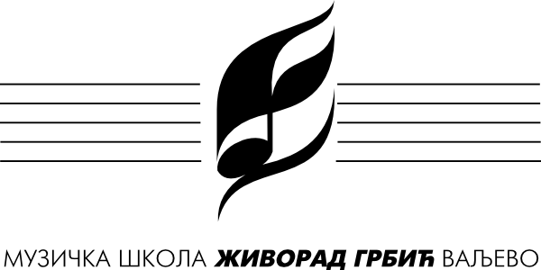 | Распоред часова за школску 2024/25. |  | Класа: | Милица Степановић Баба-Милкић
 | Предмет(и): | Солфеђо 1. СМШ ТО, 2. СМШ ВИ, 3. СМШ, 4. СМШ ВИ, контрапункт 3. и 4. СМШ, солфеђо 3. ОМШ, хор СМШ |  |  | важи од: | 15. 09. 2024.

НЕПАРНА НЕДЕЉА
понедељак |  |  |  | уторак |  |  |  | среда |  |  |  | четвртак |  |  |  | петак
време | предмет, разред | уч. | време |  | предмет, разред | уч. | време |  | предмет, разред | уч. | време |  | предмет, разред | уч. | време |  | предмет, разред | уч.
9,55 | Солфеђо 3. омш | 20 | 14,00 |  | Додатна настава |  | 14,00 |  | Солфеђо 3. омш | 20 | 8,00 |  | ЧОС | 20 | 14,00 |  | Солфеђо 3. омш | 20
10,45 | Солфеђо 2. смш- ви | 20 | 14,50 |  | Допунска настава |  | 14,50 |  | Солфеђо 3. смш | 20 | 9,55 |  | Солфеђо 3. омш | 20 | 14,50 |  | Солфеђо 1. смш-то | 20
11,35 | Солфеђо 4. смш- ви | 20 |  |  |  |  | 15,55 |  | Солфеђо 1. смш-то | 20 | 10,45 |  | Солфеђо 4. смш- ви | 20 | 15,55 |  | Солфеђо 1. смш-то | 20
12,25 | Контрапункт 4. смш-ви | 20 |  |  |  |  | 16,45 |  | Контрапункт 3. смш | 20 | 11,35 |  | Солфеђо 2. смш- ви | 20 | 16,45 |  | Солфеђо 3. смш | 20
18,25 | Хор смш | 14 |  |  |  |  | 17,35 |  | Контрапункт 3. смш | 20 | 12,25 |  | Контрапункт 4. смш-то | 20 | 17,35 |  | Солфеђо 3. смш | 20
19,10 | Хор смш | 14 |  |  |  |  | 18,25 |  | Хор смш | Сала | 13,10 |  | Контрапункт 4. смш-то | 20 | 18,20 |  | Отворена врата
 |  |  |  |  |  |  | 19,10 |  | Хор смш | Сала

ПАРНА НЕДЕЉА
понедељак |  |  | уторак |  |  | среда |  |  | четвртак |  |  | петак
време | предмет, разред | уч. | време | предмет, разред | уч. | време | предмет, разред | уч. | време | предмет, разред | уч. | време | предмет, разред | уч.
8,00 | Контрапункт 3. смш | 20 | 13,10 | ЧОС |  | 14,00 | Солфеђо 3. омш | 20 | 8,00 | Солфеђо 3. смш | 20 | 14,00 | Солфеђо 3. омш | 20
8,50 | Контрапункт 3. смш | 20 | 14,00 | Додатна настава |  | 14,50 | Солфеђо 2. смш- ви | 20 | 8,50 | Солфеђо 3. смш | 20 | 14,50 | Отворена врата
9,55 | Солфеђо 3. смш | 20 | 14,50 | Допунска настава |  | 15,55 | Солфеђо 4. смш- ви | 20 | 9,55 | Солфеђо 1. смш-то | 20 | 15,55 | Солфеђо 2. смш- ви | 20
10,45 | Солфеђо 1. смш-то | 20 |  |  |  | 16,45 | Контрапункт 4. смш-то | 20 | 10,45 | Солфеђо 1. смш-то | 20 | 16,45 | Солфеђо 4. смш- ви | 20
11,35 | Солфеђо 3. омш | 20 |  |  |  | 17,35 | Контрапункт 4. смш-то | 20 | 11,35 | Солфеђо 3. омш | 20 | 17,35 | Контрапункт 4. смш-ви | 20
18,25 | Хор смш | 14 |  |  |  | 18,25 | Хор смш | Сала
19,10 | Хор смш | 14 |  |  |  | 19,10 | Хор смш | Сала

НАСТАВНИК: | Милица Степановић Баба-Милкић | М. П. | ДИРЕКТОР:

